Виртуальная экскурсия
по Военно-историческому музею
Великой Отечественной войны

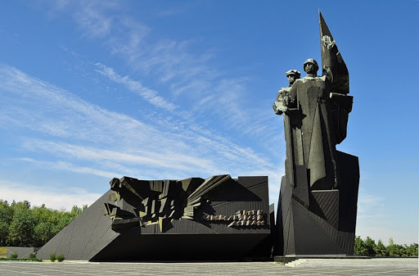

Перейти по ссылке: Военно-исторический музей

